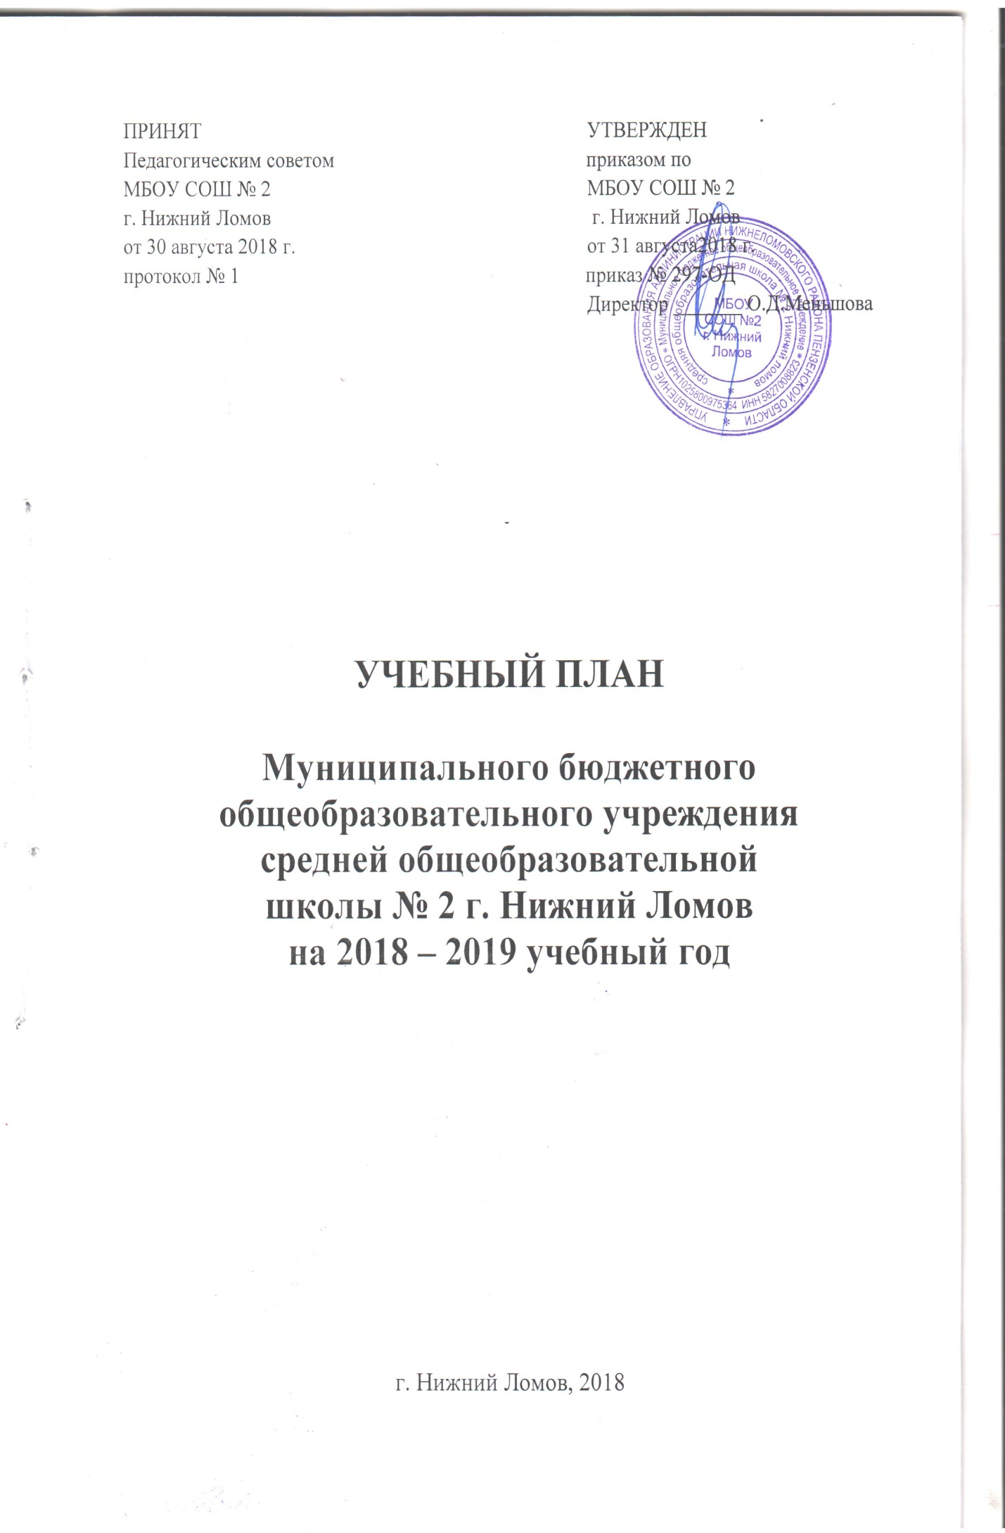Учебный план на 2018-2019 учебный год МБОУ СОШ №2 г. Нижний Ломов

Пояснительная записка

1. Учебный план разработан на основе следующих нормативно-правовых документов:
- Федеральный закон от 29.12.2012 № 273-ФЗ «Об образовании в Российской Федерации».
– Федеральный государственный образовательный стандарт начального общего образования (Приказ Министерства образования и науки Российской Федерации от 06.10.2009 № 373 (с последующими изменениями));
– Федеральный государственный образовательный стандарт основного общего образования (Приказ Министерства образования и науки Российской Федерации от 17.12.2010 № 1897 (с последующими изменениями);
– санитарно-эпидемиологические правила и нормативы СанПиН 2.4.2.2821-10 (постановление главного государственного санитарного врача РФ от 29.12.2010 № 189);
- приказ Минобрнауки РФ от 01.02.2012 374 «О внесении изменений в федеральный базисный учебный план и примерные учебные планы для образовательных учреждений Российской Федерации, реализующих программы общего образования, утвержденные приказом Министерства образования Российской Федерации от 9 марта 2004 г. № 1312»;
– письмо Департамента общего образования Минобрнауки России от 12.05.2011 № 03-296 «Об организации внеурочной деятельности при введении федерального государственного образовательного стандарта общего образования»;
– письмо Департамента общего образования Минобрнауки России от 18.08.2017 № 09-1672 «Методические рекомендации по уточнению понятия и содержания внеурочной занятости в рамках реализации основных общеобразовательных программ, в том числе в части проектной деятельности»;

– письмо Минобрнауки России от 19.01.2018 № 08-96 «Об изучении предметных областей: «Методические рекомендации для органов исполнительной власти субъектов Российской Федерации по совершенствованию процесса реализации комплексного учебного курса «Основы религиозных культур и светской этики» и «Основы духовно-нравственной культуры народов России»;
- письмо Министерства образования Пензенской области от 20.04.2018 №01-16/583 «Об организации образовательного процесса по введению ФГОС ООО в 2018-2019 учебном году».
- Для организации образовательной деятельности используются следующие разделы учебного плана:
- начальное общее образование (1- 4-е классы в соответствии с ФГОС НОО);
- основное общее образование (5-8 классы – в соответствии ФГОС ООО, 9 классы);
- среднее общее образование (10 - 11 классы, профильное обучение представлено учебными планами профильного (оборонно-спортивный профиль) 10-го и 11-го классов, непрофильного 10-го и 11-го классов).

МБОУ СОШ №2 г.Нижний Ломов работает по учебным программам и учебникам, рекомендованным приказом МО РФ от 31 марта 2014 г. № 253 «Об утверждении федерального перечня учебников, рекомендуемых к использованию при реализации имеющих государственную аккредитацию образовательных программ начального общего, основного общего, среднего общего образования» (с последующими изм.). При составлении учебного плана учитывались результаты образовательной деятельности, имеющееся кадровое обеспечение, материально-техническая база школы, запросы участников образовательных отношений.

- Учебный план принят Педагогическим советом 30 августа 2018 года, протокол № 1, утвержден приказом от 31 августа 2018 года № 297-ОД. Учебный план является обязательным для выполнения педагогическими работниками школы.

Учебный план представлен:
Инвариантной частью, реализующей федеральный компонент государственного образовательного стандарта. Федеральный компонент в учебный план школы внесен полностью по количеству предметов и по количеству часов.
Вариативной частью, реализующей региональный компонент и компонент образовательного учреждения, региональный компонент отражает потребности и интересы в сфере образования Пензенской области, компонент образовательного учреждения отражает специфику школы.

4. Региональный компонент и компонент образовательного учреждения представлен следующими предметами:

«Литературное краеведение» (5, 6, 7 классы – по 1 часу).
«История Пензенского края» (8 классы – 1 час, 9 классы – 1 час).
«Экология» (9 классы – 1 час).
«Основы предпринимательства» (10 классы – 1 час).
«Русский язык» (1классы - 2 час, 2,3,4 классы - по 1 часу, 5, 6 классы – по 3 часа, 7 классы – по 2 часа, 8 классы – по 1 часу, 10 «А», 11 «А», «К» классы – по 1 часу).
«Иностранный язык» (5,6,7, 8 классы - по 1 часу).
«Второй иностранный язык» (8 классы - 1 час).
«Литературное чтение» (1 классы – 2 часа, 2,3,4 классы – по 1 часу).
«История» (10 классы – 1 час).
«Математика» (2,3 классы - по 1 часу, 4 классы - по 1,5 часа, 6,7,8 классы – по 1 часу, 10 классы – по 1 часу, 11 «А» - 2 часа, 11 «К» - 1 час).
«Избранные вопросы математики» (10, 11 классы – по 1 часу).
«Россия. XX век» (11 классы – 1час).
«Физика» (7, 8 классы - по 1 часу, 10, 11 классы – по 0,5 часа).
«Астрономия» (10, 11 классы – по 0,5 часа).
«География» (7,8 классы – по 1 часу).
«Информатика и ИКТ» (11 классы – 1 час).
«Основы выбора профиля обучения» (9 классы – 1 час).
«Биология» (6, 7, 8, 10, 11 классы – по 1 часу).
«Литература» (5, 6, 8 классы – по 1 часу).
«Обществознание» (5 классы – 1 час).
«Технология» (5, 6, 7 классы – по 1 часу).
«Информатика» (2,3 классы - по 1 часу, 4 класс – 0,5 часа).
«Физкультура и ОБЖ» (10 «К», 11 «К» - по 1 часу).
«Химия» (8, 10,11 классы - по 1 часу).
«Компьютерные науки» (10 «А», 11 «А» - по 1 часу).
«Учись писать грамотно» (10 классы – 1 час).
«Учись мыслить смело» (4 классы - 1 час).
«Полезные навыки. Учись быть инноватором» (9 классы – 1 час).

5. Предпрофильная подготовка в 9-ых классах представлена следующими курсами:
- «Физкультура и ОБЖ» (2 часа),
- «Лингвистический анализ текста» (0,5 часа),
- «Квадратный трехчлен. Квадратичная функция» (0,5 часа),
- «Гражданин. Общество. Право» (0,5 часа),
- «Алгоритмика и программирование» (0,5 часа).

6. Профильное обучение (оборонно-спортивный профиль) представлено:
а) базовыми предметами, обязательными для обучения;
б) профильными предметами: «Физическая культура» (10,11 классы – по 4 часа), ОБЖ (10,11 классы – по 2 часа);
в) элективными курсами:
«Избранные вопросы математики» (10, 11 классы –по 1 часу),
«Учись писать грамотно» (10 класс - 1 час),
«Россия. XX век» (11 класс – 1час).

7. Курс «Основы местного самоуправления» изучается интегрировано в курсе «Обществознание» в 8-9 классах.

Приложение 1
Учебный план МБОУ СОШ № 2 г. Нижний Ломов,
реализующий ООП НОО (ФГОС)

Предметные области | Учебные предметы | Количество часов
 |  | 1 класс | 2 класс | 3 класс | 4 класс |  | итого
 | Обязательная часть
Русский язык и литературное чтение | Русский язык | 3(99) | 4(136) | 4(136) | 4(136) |  | 507
 | Литературное чтение | 2(66) | 3(102) | 3(102) | 3(102) |  | 372
Иностранный язык | Иностранный язык | - | 2(68) | 2(68) | 2(68) |  | 204
Математика и информатика | Математика | 4(132) | 4(136) | 4(136) | 2,5(85) |  | 489
 | Информатика | - | - | - | 0,5(17) |  | 17
Обществознание и естествознание  (окружающий мир) | Окружающий мир | 2(66) | 2(68) | 2(68) | 2(68) |  | 270
Основы религиозных культур и светской этики | Основы религиозных культур и светской этики | - | - | - | 1(34) |  | 34
Искусство | Музыка | 1(33) | 1(34) | 1(34) | 1(34) |  | 135
 | Изобразительное искусство | 1(33) | 1(34) | 1(34) | 1(34) |  | 135
Технология | Технология | 1(33) | 1(34) | 1(34) | 1(34) |  | 135
Физическая культура | Физическая культура | 3(99) | 3(102) | 3(102) | 3(102) |  | 405
Итого |  | 17(561) | 21(714) | 21(714) | 21(714) | 2703
Часть, формируемая участниками образовательных отношений |  | 4(132) | 4(136) | 4(136) | 5(170) | 574
1.Учебные занятия для углубленного изучения отдельных обязательных учебных предметов | Русский язык | 2(66) | 1(34) | 1(34) | 1(34) | 168
 | Литературное чтение | 2(66) | 1(34) | 1(34) | 1(34) | 168
 | Математика | - | 1(34) | 1(34) | 1,5(51) | 119
2.Учебные занятия, обеспечивающие различные интересы обучающихся | Информатика | - | 1(34) | 1(34) | 0,5(17) | 85
 | Учись мыслить смело | - | - | - | 1(34) | 34
Максимально допустимая учебная нагрузка |  | 21 (693) | 25 (850) | 25 (850) | 26 (884) | 3277

Приложение 2
Учебный план МБОУ СОШ № 2 г. Нижний Ломов,
реализующий ООП ООО (ФГОС)

Предметные области | Учебные  предметы  Классы
 |  | 5 | 6 |  | 7 | 8
 | Обязательная часть
Русский язык и литература | Русский язык | 3 (102) | 3 (102) |  | 3 (102) | 3 (102)
 | Литература | 2 (68) | 2 (68) |  | 2 (68) | 2 (68)
Иностранные языки | Иностранный язык | 2 (68) | 2 (68) |  | 2 (68) | 2 (68)
Математика и информатика | Математика | 5 (170) | 5 (170) |  | - | -
 | Алгебра | - | - |  | 3 (102) | 3 (102)
 | Геометрия | - | - |  | 2 (68) | 2 (68)
 | Информатика | 1 (34) | 1 (34) |  | 1 (34) | 1 (34)
Общественно-научные предметы | История России | - | 2 (68) |  | 2 (68) | 2 (68)
 | Всеобщая история | 2 (68)
 | Обществознание | - | 1 (34) |  | 1 (34) | 1 (34)
 | География | 1 (34) | 1 (34) |  | 1 (34) | 1 (34)
Естественно-научные предметы | Физика | - | - |  | 1 (34) | 1 (34)
 | Биология | 1 (34) | 1 (34) |  | 1 (34) | 1 (34)
 | Химия | - | - |  | - | 1 (34)
Искусство | Музыка | 1 (34) | 1 (34) |  | 1 (34) | -
 | Изобразительное искусство | 1 (34) | 1 (34) |  | 1 (34) | -
 | Искусство |  |  |  |  | 1 (34)
Технология | Технология | 1 (34) | 1 (34) |  | 1 (34) | 1 (34)
Физическая культура и основы безопасности жизнедеятельности | ОБЖ | - | - |  | - | 1 (34)
 | Физическая культура | 3 (102) | 3 (102) |  | 3 (102) | 3 (102)
Итого |  | 23 (782) | 24 (816) |  | 25 (850) | 26 (884)
Часть, формируемая участниками образовательного процесса |  | 8 (272) | 9 (306) |  | 9(306) | 10 (340)
Русский язык и литература | Русский язык | 3 (102) | 3 (102) |  | 2 (68) | 1 (34)
 | Литература | 1 (34) | 1 (34) |  | - | 1 (34)
Иностранные языки | Иностранный язык | 1 (34) | 1 (34) |  | 1 (34) | 1 (34)
 | Второй иностранный язык | - | - |  | - | 1 (34)
Основы духовно-нравственной культуры народов России | Литературное краеведение | 1 (34) | 1 (34) |  | 1 (34) | -
 | История Пензенского края | - | - |  | - | 1 (34)
Математика и информатика | Математика | - | 1 (34) |  | - | -
 | Алгебра | - | - |  | 1 (34) | 1 (34)
Общественно-научные предметы | Обществознание | 1 (34) | - |  |  | -
 | География | - | - |  | 1 (34) | 1 (34)
Естественно-научные предметы | Биология | - | 1 (34) |  | 1 (34) | 1 (34)
 | Физика | - | - |  | 1 (34) | 1 (34)
 | Химия | - | - |  | - | 1 (34)
Технология | Технология | 1 (34) | 1 (34) |  | 1 (34) | -
ВСЕГО: |  | 31 (1054) | 33 (1122) |  | 34 (1156) | 36 (1224)

Приложение 3
Учебный план МБОУ СОШ № 2 г. Нижний Ломов,
реализующий ООП ООО (ГОС)

Учебные предметы
 |  | 9
Русский язык |  | 2 (68)
Литература |  | 3 (102)
Иностранный язык |  | 3 (102)
Математика |  | 5 (170)
Информатика и ИКТ |  | 2 (68)
История |  | 2 (68)
Обществознание (включая экономику и право) |  | 1(34)
География |  | 2 (68)
Физика |  | 2 (68)
Химия |  | 2 (68)
Биология |  | 2 (68)
Искусство | Музыка
 | ИЗО
 | Искусство | 1(34)
Технология |  | -
Основы безопасности жизнедеятельности |  | -
Физическая культура |  | 3 (102)
Итого |  | 30 (1020)
Региональный (национально-  региональный) компонент и  компонент образовательного  учреждения |  | 4 (136)
История Пензенского края |  | 1(34)
Экология |  | 1(34)
Русский язык |  | -
Математика |  | -
Основы выбора профиля обучения |  | 1 (34)
Литература |  | -
Полезные навыки. Учись быть инноватором |  | 1 (34)
Курсы по выбору (предпрофильная подготовка) |  | 68
Физкультура и ОБЖ |  | 2 (68)
Квадратный трехчлен. Квадратичная функция |  | 0,5 (17)
Лингвистический анализ текста |  | 0,5 (17)
Гражданин. Общество. Право |  | 0,5 (17)
Алгоритмика и программирование |  | 0,5 (17)
ИТОГО |  | 36 (1224)
Предельно допустимая аудиторная  учебная нагрузка при 6-дневной  учебной неделе |  | 1260

Приложение 4

Учебный план МБОУ СОШ № 2 г. Нижний Ломов,
реализующий ООП СОО
(непрофильное обучение)

Учебные предметы | Количество часов
 | 10 класс | 11 класс
Федеральный компонент
Базовые учебные предметы
Русский язык | 1 | 1
Литература | 3 | 3
Иностранный язык | 3 | 3
Математика | 4 | 4
История | 2 | 2
Обществознание (включая экономику и право) | 2 | 2
Физическая культура | 3 | 3
Основы безопасности жизнедеятельности (ОБЖ) | 1 | -
Учебные предметы по выбору на базовом уровне
География | 1 | 1
Физика | 2 | 2
Информатика и ИКТ | 1 | 1
Химия | 1 | 1
Биология | 1 | 1
Искусство (МХК) | 1 | 1
Технология | 1 | 1
Всего | 27 (918) | 26 (884)
Региональный компонент
Основы предпринимательства | 1 | -
Компьютерные науки | 1 | 1
Россия. XX век | - | 1
Всего | 2 (68) | 2 (68)
Компонент образовательного учреждения
Русский язык | 1 | 1
Математика | 1 | 2
История | 1 | -
Химия | 1 | 1
Биология | 1 | 1
Физика | - | 0,5
Астрономия | 1 | 0,5
Учись писать грамотно | 1 | -
Избранные вопросы математики | 1 | 1
Информатика и ИКТ | - | 1
Основы безопасности жизнедеятельности (ОБЖ) | - | 1
Всего | 8 (272) | 9 (306)
Обязательная нагрузка на каждого обучающегося | 29 (986) | 29 (986)
ИТОГО | 37 (1258) | 37 (1258)

Приложение 5

Учебный план МБОУ СОШ № 2 г. Нижний Ломов,
реализующий ООП СОО (профильное обучение)

Оборонно-спортивный профиль

Учебные предметы | Количество часов
 | 10 класс | 11 класс
Федеральный компонент
Базовые учебные предметы
Русский язык | 1 |  | 1
Литература | 3 |  | 3
Иностранный язык | 3 |  | 3
Математика | 4 |  | 4
История | 2 |  | 2
Обществознание (включая экономику и право) | 2 |  | 2
Профильные учебные предметы
Физическая культура | 4 |  | 4
Основы безопасности жизнедеятельности (ОБЖ) | 2 |  | 2
Учебные предметы по выбору на базовом уровне
Химия | 1 |  | 1
География | 1 |  | 1
Физика | 2 |  | 2
Информатика и ИКТ | 1 |  | 1
Биология | 1 |  | 1
Искусство (МХК) | 1 |  | 1
Всего | 28 (952) |  | 28 (952)
Региональный компонент
Основы предпринимательства | 1 |  | -
Физкультура и ОБЖ | 1 |  | 1
Россия. XX век | - |  | 1
Всего | 2 (68) |  | 2 (68)
Компонент образовательного учреждения
Математика | 1 |  | 1
Химия | 1 |  | 1
Русский язык | - |  | 1
История | 1 |  | -
Информатика и ИКТ | - |  | 1
Учись писать грамотно | 1 |  | -
Избранные вопросы математики | 1 |  | 1
Физика | - |  | 0,5
Астрономия | 1 |  | 0,5
Биология | 1 |  | 1
Всего | 7 (238) |  | 7 (238)
Обязательная нагрузка на каждого обучающегося | 30 (1020) |  | 30 (1020)
ИТОГО | 37 (1258) |  | 37 (1258)

